Қостанай облысы әкімдігі білім басқармасының
«Рудный қаласы білім бөлімінің«№13 балалар бақшасы» КМҚК
КГКП «Детский сад №13»
отдела образования города Рудного» Управления
образования акимата Костанайской области

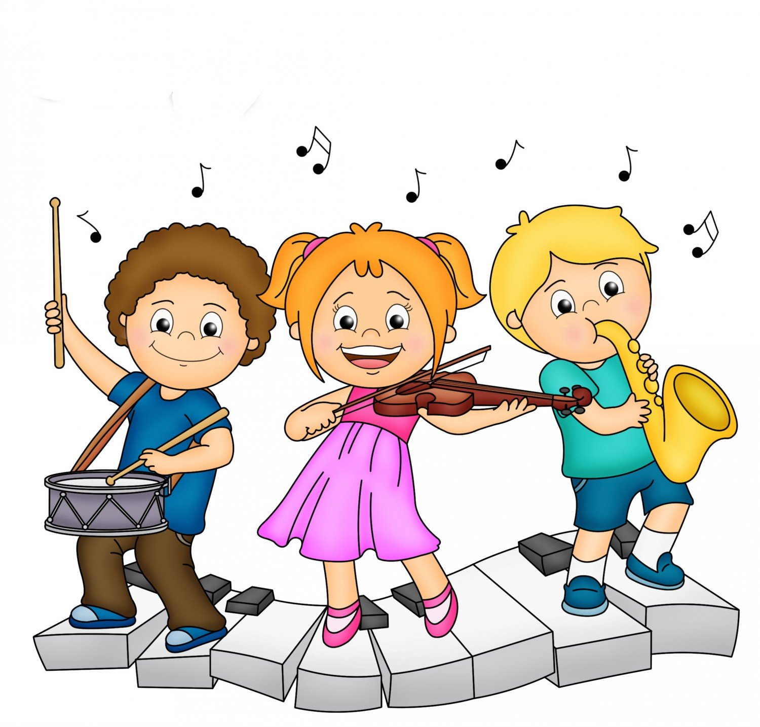

Рекомендации
«Музыкальное воспитание дошкольников в семье»

Дайындаған: Хрипун Е.В музыка жетекшісі
Подготовила: Хрипун Е.В. музыкальный руководитель

2023г.

Музыкальное воспитание дошкольников в семье.
«Могучая духовная сила воспитания заложена в том, что дети учатся смотреть на мир глазами родителей. Только в совместной деятельности родители лучше узнают своих детей, становятся ближе».
В.А.Сухомлинский
Во всем мире признано, что лучшие условия для развития и воспитания ребенка раннего возраста, в том числе и музыкального, создаются в семье.
Большинство детей до 3 лет не посещают дошкольные учреждения. Поэтому родители, взяв на себя ответственную роль педагога, должны помнить, что этот период чрезвычайно важен для последующего развития ребенка. Именно в этом возрасте закладываются те основы, которые позволяют успешно развить у детей музыкальные способности, приобщить их к музыке, сформировать у них положительное к ней отношение. Как известно, все семьи имеют разный уровень музыкальной культуры. В одних с уважением относятся к народной и классической музыке, профессии музыканта, часто посещают концерты, музыкальные спектакли, в доме звучит музыка, которую взрослые слушают вместе с ребенком. Родители, понимая, какую радость и духовное удовлетворение приносит детям музыка, стараются дать им музыкальное образование, развить их способности. В некоторых семьях мало обеспокоены музыкальным воспитанием детей, даже с очень хорошими задатками, так как родители не видят в этом практической пользы. К музыке у них отношение лишь как к средству развлечения. В таких семьях ребенок слышит в основном современную «легкую» музыку, потому что к «серьезной» музыке его родители безразличны.
Вместе с тем в семье имеются все возможности для применения различных видов музыкальной деятельности (восприятие, исполнительство, творчество, музыкально - образовательная деятельность). В семье, серьезно занимающейся музыкальным воспитанием, ребенок постоянно находится в музыкальной среде, он с первых дней жизни получает разнообразные и ценные впечатления, на основе которых развиваются музыкальные способности, формируется музыкальная культура. Дома ребенок может слушать музыку по своему желанию в профессиональном исполнении и качественном звучании.
Реже всего в семьях занимаются с детьми музыкальным творчеством, за исключением семей профессиональных музыкантов. Однако способные дети могут творить спонтанно, «сочинять» музыку во время игр – напевать марш, ритмично стуча солдатиками и изображая, что они маршируют; петь колыбельную, убаюкивая куклу; импровизировать мелодии на детских музыкальных инструментах.
Педагог в своей работе должен учитывать специфику каждой семьи, ориентироваться на различные условия, в которых воспитываются дети, на их домашнее музыкальное окружение.
Выбор музыкальных произведений, которые ребенок слушает дома, зависит от музыкального вкуса и музыкального опыта семьи, ее общекультурного уровня. Для развития музыкальных способностей детей, формирования основ музыкальной культуры необходимо использовать народную и классическую музыку. Дети должны знать народную музыку, которая тесно связана с языком, эстетическими и народными традициями, обычаями, духовной культурой народа. Если ребенок слышит народные мелодии с раннего детства, естественно, «проникается» народно-песенными интонациями. Они становятся ему привычными, родными. Ребенку важно прочувствовать и красоту классической музыки, накопить опыт ее восприятия, различить смену настроений, прислушаться к звучанию разных музыкальных инструментов, научиться воспринимать и старинную, и современную музыку, как «взрослую», так и написанную специально для детей.
Для слушания следует отбирать произведения, в которых выражены чувства, доступные для детского восприятия. Это должны быть небольшие произведения или фрагменты с яркой мелодией, запоминающимся ритмом, красочной гармонизацией, оркестровкой (пьесы Л.Бетховена, Ф.Шуберта, Ф.Шопена, П.И.Чайковского. Д. Шостаковича, Д.Кабалевского ) и более скромная по выразительным средствам, но вызывающая чувство восхищения старинная музыка А.Вивальди, И.С.Баха, В.А.Моцарта.

Методы обучения в семье.
Наглядно-слуховой метод – основной метод музыкального воспитания. Если ребенок растет в семье, где звучит не только развлекательная музыка, но и классика и народная музыка, он, естественно, привыкает к ее звучанию, накапливает слуховой опыт в различных формах музыкальной деятельности.
Наглядно-зрительный метод в семейном воспитании для работы с детьми используются репродукции картин, иллюстрации, рассказывая о народных традициях, обрядах, познакомить их с изображениями предметов быта, одежды.
Словесный метод также очень важен. Краткие беседы о музыке, реплики взрослого помогают ребенку настроиться на ее восприятие, поддерживают возникший интерес. Во время слушания взрослый может обратить внимание ребенка на смену настроений, на изменения в звучании (как нежно и печально поет скрипка, а теперь тревожно и сумрачно зазвучала виолончель, как сверкают треугольника, как грустно звучит мелодия).
Практический метод (обучение игре на музыкальных инструментах, пению, музыкально-ритмическим движениям) позволяет ребенку овладеть определенными умениями и навыками исполнительства и творчества.
Успешность применения всех этих методов зависит от общекультурного и музыкального уровня взрослых, их педагогических знаний и способностей, терпения, желания заинтересовать детей музыкой.
Известно, что заинтересовать детей чем-либо взрослый может только тогда, когда он увлечен сам. Если ребенок чувствует такое отношение взрослого, восхищение красотой музыки, он постепенно тоже признает музыкальные ценности. Если же взрослый проявляет равнодушие, оно передается и малышам. Поэтому очень важна культура общения взрослого с детьми.
Таким образом, семейное музыкальное воспитание очень важно для разностороннего развития детей. И родители должны стремиться наиболее полно использовать его возможности. Привить любовь к музыке сможет только тот человек, который сам тонко чувствует музыку, глубоко воспринимает её.

